
Nom de l'élève:___________________________
Niveau:_________________________________

École secondaire l'Envolée
549, rue Fournier
Granby (Québec) J2J 2K5
Tél.: (450) 777-7536
Téléc: (450) 777-8016
Site Internet: www.envolee@csvdc.qc.ca

--

Ce carnet se veut un outil pour t'aider à
atteindre les buts que tu te fixeras dans l' e xe rc ic e d e te s e n g a g e me n ts communautaires. Il est à conserver jusqu'à la fin de ton année scolaire et il peut être, par la suite, une référence fort intéressante pour un emploi futur.

Nous souhaitons que tu accomplisses tes engagements avec enthousiasme et que
tu les réalises avec professionnalisme.

L'équipe du P.É.I.

-2-
PROPRIÉTÉ DE:

Nom:________________________________

Prénom:______________________________

_____________________________________________________________
No R ue App.

_____________________________________________________________
V ille Code postal Téléphone

——————————————————————————————--
Courriel



Nom de ton tuteur particulier:_________________________________

-3-
DEVENIR BÉNÉVOLE…
C'EST SE RÉALISER
SUR LE PLAN PERSONNEL


En effet, le bénévolat c'est….

Donner et recevoir.
Apprendre en rendant service. Accroître sa confiance en soi. Élargir son cercle de relations. Développer ses compétences. S'initier au monde du travail.

VOICI NOS ATTENTES ENVERS TOI
POUR CHACUN DE TES ENGAGEMENTS
COMMUNAUTAIRES

Tu devras...

Déterminer des objectifs réalistes.
Contribuer au mieux-être du milieu.
Donner des services de qualité et démontrer de la fiabilité. Reconnaître tes succès et tes difficultés.
Manifester de l'enthousiasme et du dévouement

-4-
DANS TON CARNET, TU DOIS TE FIXER UN OBJECTIF
AVANT DE COMMENCER TON ENGAGEMENT.
CHOISIS UN OBJECTIF QUI N'EST NI TROP FACILE, NI
TROP DIFFICILE POUR TOI.

EN VOICI QUELQUES EXEMPLES DONT TU PEUX T'INSPIRER...

Découvrir un nouveau talent
Augmenter ma confiance en moi
M'engager pleinement dans l'activité
Manifester de l'enthousiasme
Être dévoué
Découvrir une de mes forces
Contribuer au bonheur des gens
Mettre de la qualité dans ce que je fais
Arriver à l'heure et ne pas quitter avant le temps
Vérifier si j'ai une aptitude en ce domaine
Effectuer le mieux possible les tâches demandées
Être créatif
Travailler efficacement en équipe
Manifester du leadership
Poser des questions pour ensuite mieux m'engager
Être discret à propos des confidences que je pourrais recevoir
M'engager avec plaisir et bonne humeur
Accepter de nouvelles responsabilités
Relever un défi
Développer des relations chaleureuses avec les autres
Manifester beaucoup d'initiative
Améliorer mon anglais
Valider mon intérêt de travailler un jour en ce domaine Etc.

-5-

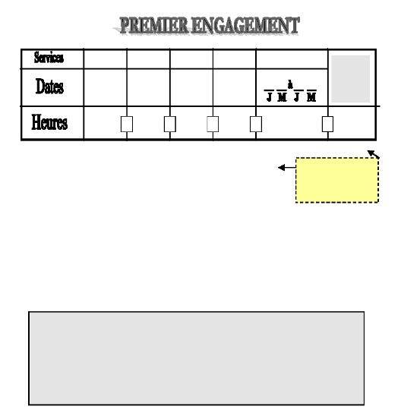
1

Jour/Mois
/

+
2

Jour/Mois
/

+
3

Jour/Mois
/

+
4

Jour/Mois
/

+
5
à ____

=
Total
des
heures

Nom de l'organisme:__________________________________

Travail à faire:___________________________________________

Reporte à la page 22 le titre de l'engagement et
le nombre total d'heures
effectuées

Nom de la personne responsable:_____________________________________
Adresse:______________________________________________________________________
No Ru e Ville Code postal

Son numéro de téléphone: ( ) ________ - _______________

MON OBJECTIF

FIXE TON OBJECTIF avant de commencer cet engagement et évalue-le à la fin. Tu peux t'inspirer des exemples de la page 5 de ce carnet.
______________________________________________________________________

Peu satisfait Satisfait Très satisfait Raison:______________________________
____________________________________

Autorisation de l'autorité parentale:_______________________________ Date:______________
Autorisation du tuteur particulier:________________________________ Date:_____________

Date du début de l'engagement: (premier service): ______/J______/M______/A
Date de la fin de l'engagement (dernier service): ______/J______/M______/A

Qu'as-tu fait comme travail? (donne des détails)
______________________________________________________________________________ ______________________________________________________________________________

-6-

COMMENTAIRES DU RESPONSABLE DE TON ENGAGEMENT
à la suite du dernier service rendue
(points positifs, qualités reconnues, talents observés, points à améliorer, etc.)

______________________________________________________________________
______________________________________________________________________

Signature:________________________________ Date:__________________

TES COMMENTAIRES

(ce que tu as appris de toi, tes succès et tes difficultés, ce que tu as aimé ou pas aimé)

______________________________________________________________________
______________________________________________________________________

Signature:________________________________ Date:__________________

COMMENTAIRES DE L'AUTORITÉ PARENTALE OU D'UNE PERSONNE
QUI A FAIT CET ENGAGEMENT AVEC TOI
(qualités reconnues, talents observés, bons coups réalisés, appréciation remarquée, etc.)
______________________________________________________________________
______________________________________________________________________

Signature:________________________________ Date:__________________

Évaluation par ton tuteur particulier

A déterminé son objectif et l'a évalué:
Nom et coordonnées complètes du responsable:

Autorisations et commentaires signés:
Engagement et travail clairement définis:
Commentaires de l'élève:

Commentaires (s'il y a lieu):
Insatisfait
Satisfait

______________________________________________________________________
______________________________________________________________________
Signature:______________________________ Date:_____________________

-7-

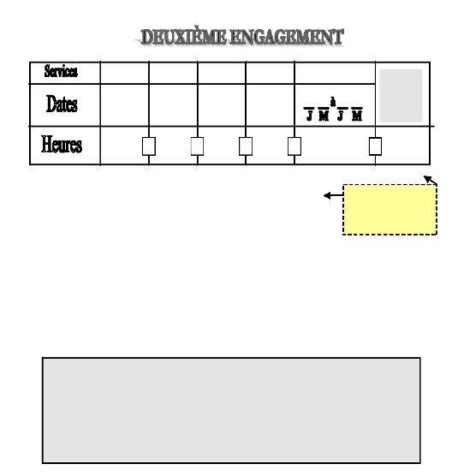
1

Jour/Mois
/

+
2

Jour/Mois
/

+
3

Jour/Mois
/

+
4

Jour/Mois
/

+
5
à ____

=
Total
des
heures

Nom de l'organisme:__________________________________

Travail à faire:___________________________________________

Reporte à la page 22 le titre de l'engagement et
le nombre total
d'heures effectuées

Nom de la personne responsable:_____________________________________
Adresse:______________________________________________________________________
No Ru e Ville Code postal

Son numéro de téléphone: ( ) ________ - _______________

MON OBJECTIF

FIXE TON OBJECTIF avant de commencer cet engagement et évalue-le à la fin. Tu peux t'inspirer des exemples de la page 5 de ce carnet.
______________________________________________________________________

Peu satisfait Satisfait Très satisfait Raison:______________________________
____________________________________

Autorisation de l'autorité parentale:_______________________________ Date:______________
Autorisation du tuteur particulier:________________________________ Date:_____________

Date du début de l'engagement: (premier service): ______/J______/M______/A
Date de la fin de l'engagement (dernier service): ______/J______/M______/A

Qu'as-tu fait comme travail? (donne des détails)
______________________________________________________________________________ ______________________________________________________________________________

-8-

COMMENTAIRES DU RESPONSABLE DE TON ENGAGEMENT
à la suite du dernier service rendue
(points positifs, qualités reconnues, talents observés, points à améliorer, etc.)

______________________________________________________________________
______________________________________________________________________

Signature:________________________________ Date:__________________

TES COMMENTAIRES
(ce que tu as appris de toi, tes succès et tes difficultés, ce que tu as aimé ou pas aimé)

______________________________________________________________________
______________________________________________________________________

Signature:________________________________ Date:__________________

COMMENTAIRES DE L'AUTORITÉ PARENTALE OU D'UNE PERSONNE
QUI A FAIT CET ENGAGEMENT AVEC TOI
(qualités reconnues, talents observés, bons coups réalisés, appréciation remarquée, etc.)
______________________________________________________________________
______________________________________________________________________

Signature:________________________________ Date:__________________

Évaluation par ton tuteur particulier

A déterminé son objectif et l'a évalué:
Nom et coordonnées complètes du responsable:

Autorisations et commentaires signés:
Engagement et travail clairement définis:
Commentaires de l'élève:

Commentaires (s'il y a lieu):
Insatisfait
Satisfait

______________________________________________________________________
______________________________________________________________________
Signature:______________________________ Date:_____________________

-9-



1.
2. 3.

4.
5. 6. 7.

8.

9.
10.

1)
2)

3)
Les 10 exigences de l'engagement communautaire au P.É.I.

Te choisir un minimum de deux activités bénévoles reconnues
Te choisir un objectif réaliste
T'assurer de l'accord de ton tuteur particulier avant de
commencer
Te dévouer et être enthousiaste.
Développer des qualités du profil de l'apprenant
T'assurer de mettre de la qualité dans tes engagements
Faire signer ton carnet par la personne responsable dès
qu'un engagement est terminé
Reconnaître tes succès et tes difficultés dans tes
commentaires
Compléter consciencieusement ton carnet
Respecter les échéances et les 14 étapes

Durée: Cinq heures doivent être complétées avant le 15 jan-
vier 2010. Un minimum de dix heures pour l'en- semble de l'année scolaire est exigé pour le 21 mai
201 0
Les 14 étapes à suivre
Choisis une première activité bénévole (Voir à la page 13).
Informe-toi de l'activité bénévole auprès de la personne
responsable.
Complète la première partie de la page 6 de ton carnet
(organisme, travail, personne responsable, ton objectif et
l'autorité parentale) et demande à cette dernière de signer son autorisation.

- 10 -


4)

5)

6)

7)
8)
9)

1 0)

1 1)

1 2)

1 3)

1 4)
Informe ton tuteur particulier de ton engagement avant le 5
octobre 2009, et demande-lui de signer à la page 6 de ton carnet.
Commence ton engagement et complète les pages 6 et 7 du
carnet en respectant les dix exigences.
Choisis une deuxième activité bénévole reconnue. (Voir la liste
aux pages 13, 14 et 15).
Informe-toi de l'activité auprès de la personne responsable. Complète la première partie de la page 8 comme au no 3.
Remise du carnet de tous les élèves dans la
semaine du 11 au 15 janvier 2010 au tuteur
particulier. Un minimum de 5 heures doit avoir été
réalisé depuis le mois de septembre 2009. Les pages 3, 6, 7 et 8 doivent être complétées avant la remise.
Quand tu auras de nouveau en main ton carnet et si ton
deuxième engagement est accepté, commence-le et complète ensuite les pages 8 et 9.
Il t'est possible de te rendre à plus de 5 engagements durant
l'année scolaire. Des feuilles additionnelles peuvent être ajoutés dans ton carnet.
Tous tes engagements doivent totaliser 10 heures pour le 15
mai 2010. C'est là une exigence pour être accepté au P.É.I. l'année suivante.
Complète les 3 cases de la page 12.

Assure-toi d'avoir toutes les signatures requises,
de reporter tes engagements à la page 22 et de ré-

- 11 -

TU AS VÉCU DE BEAUX MOMENTS LORS DE TES ACTIVITÉS BÉNÉVOLES!

Une anecdote qui t'a bien fait rire…


Un événement heureux…

Une remarque, un geste qui t'a fait plaisir...

- 12 -
Activités bénévoles reconnues
au premier cycle du secondaire (2009-2010)

Famille

1)

2)

3)

4)


Participation à une corvée pour aider un membre de
sa famille qui en a besoin: peinture, construction,
travaux divers,…
Visite sur une base régulière à un membre de sa
famille qui est seul ou malade (Cela doit être une
nouvelle activité réalisée par l'élève)
Prise en charge systématique d'une activité dans la
famille: corder du bois, faire le grand-ménage d'une pièce, préparer le
repas,…
Ramasser les feuilles, pelleter la cour chez des personnes âgées de
votre voisinage

École

5)
6)

7)
8)

9)

1 0)

Aide à la bibliothèque (Mme Francine Thisdale)
Participation à la décoration de classes lors de fêtes (Voir tes
enseignants)
Accompagnement d'un élève ayant des besoins particuliers
Élève 'fantôme' (celui qui prend note du travail fait en classe en vue de
le communiquer à l'élève absent du groupe)
Travail auprès d'organismes et de comités d'élèves (journal, publicité,
accueil des nouveaux élèves, pairs aidants, comité vert, etc.)
Projet collectif visant à soutenir une cause humanitaire (Rêve d'enfant,
LEUCAN, UNICEF, etc.)

- 13 -

1 1)

1 2)
1 3) 1 4)

1 5)

1 6)
1 7)

1 8)
1 9)

2 0)

2 1)
2 2)

2 3)
2 4) 2 5) 2 6)

2 7)
2 8)
Marqueurs lors des joutes locales (Voir profs d'éducation
physique)

Participation à la visite des élèves de sixième année
Aide aux élèves en difficulté sur l'heure du midi
Prendre soin des petits animaux et des plantes de
l'école (Mme Johanne Gouaillier)
Nettoyage et rangement dans les locaux d'arts
plastiques
Aider pour le spectacle de théâtre (prof. d'art dramatique)
Service d'Animation à la vie Spirituelle Et Communautaire (Mme
Judith Cusson)

Quartier-Paroisse-Municipalité

Aide dans une bibliothèque municipale
Aide d'un enseignant ou d'une enseignante du primaire à la
préparation d'une activité lors d'une journée pédagogique
Aide à domicile pour les leçons et les devoirs auprès d'élèves en
difficulté
Préparation aux sacrements des enfants
Implication à l'église (service des messes, lectures, rangement,
décoration, animation à l'éveil religieux, etc.)
Animation dans une résidence pour personnes âgées
Actions envers les immigrants (aide aux devoirs et leçons, etc.) Bénévolat rattaché à des activités ou des compétitions sportives
Festival de la chanson de Granby (septembre
2 0 0 9)
Marchons pour nos nichons (septembre 2009) Dîner-spaghetti de l'Association de la Paralysie
Cérébrale du Québec (octobre 2009)

- 14 -

29) Demi-marathon de Granby (octobre 2009)
30) Marche de Noël au CINLB (décembre 2009)

3 1)

3 2)

3 3)
3 4) 3 5)

3 6)

3 7)

3 8)


3 9)
La Guignolée - Collecte de denrées pour SOS Dépannage le 6
décembre 2009
Emballage de cadeaux pour l'Association de la Paralysie Cérébrale
du Québec (décembre 2009)
Nettoyage des berges de la rivière Yamaska (mai 2010)
Fête de la rivière Yamaska (mai 2010)
Marche de l'eSPoir de la Société de la sclérose en plaques Granby
et régions (avril 2010)
Semaine de l'action bénévole - Centre d'Action Bénévole de
Granby (avril 2010)
Campagne de l'œillet de la Société de la sclérose en plaques
Granby et régions (mai 2010)
Collecte de vélos pour Cyclo Nord-Sud (mai 2010)

Le monde

Organismes humanitaires internationaux: UNICEF, CROIX-
ROUGE, GREENPEACE, JEUNES DU MONDE, UNESCO, AMNISTIE
INTERNATIONALE, OXFAM, etc.

ACTIVITÉS BÉNÉVOLES REFUSÉES

Travailler bénévolement dans une entreprise à but lucratif tout comme
des activités normales dans la vie de l'élève ne seront pas retenues

comme un engagement acceptable au P.É.I.
E

xem

À la maison:
•
passer l'aspirateur
ples

• garder des enfants • faire le ménage de sa chambre
• laver, essuyer la vaisselle • pelleter sa cour, racler les feuilles

Dans une entreprise:
• travailler dans un magasin, un restaurant, une usine, une garderie

- 15 -

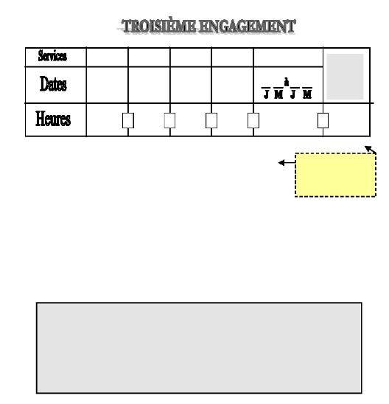
1

Jour/Mois
/

+
2

Jour/Mois
/

+
3

Jour/Mois
/

+
4

Jour/Mois
/

+
5
à ____

=
Total
des
heures

Nom de l'organisme:__________________________________

Travail à faire:___________________________________________

Reporte à la page 22 le titre de l'engagement et
le nombre total
d'heures effectuées

Nom de la personne responsable:_____________________________________
Adresse:______________________________________________________________________
No Ru e Ville Code postal

Son numéro de téléphone: ( ) ________ - _______________

MON OBJECTIF

FIXE TON OBJECTIF avant de commencer cet engagement et évalue-le à la fin. Tu peux t'inspirer des exemples de la page 5 de ce carnet.
______________________________________________________________________

Peu satisfait Satisfait Très satisfait Raison:______________________________
____________________________________

Autorisation de l'autorité parentale:_______________________________ Date:______________
Autorisation du tuteur particulier:________________________________ Date:_____________

Date du début de l'engagement: (premier service): ______/J______/M______/A
Date de la fin de l'engagement (dernier service): ______/J______/M______/A

Qu'as-tu fait comme travail? (donne des détails)
______________________________________________________________________________ ______________________________________________________________________________

- 16 -

COMMENTAIRES DU RESPONSABLE DE TON ENGAGEMENT
à la suite du dernier service rendue
(points positifs, qualités reconnues, talents observés, points à améliorer, etc.)

______________________________________________________________________
______________________________________________________________________

Signature:________________________________ Date:__________________

TES COMMENTAIRES
(ce que tu as appris de toi, tes succès et tes difficultés, ce que tu as aimé ou pas aimé)

______________________________________________________________________
______________________________________________________________________

Signature:________________________________ Date:__________________

COMMENTAIRES DE L'AUTORITÉ PARENTALE OU D'UNE PERSONNE
QUI A FAIT CET ENGAGEMENT AVEC TOI
(qualités reconnues, talents observés, bons coups réalisés, appréciation remarquée, etc.)
______________________________________________________________________
______________________________________________________________________

Signature:________________________________ Date:__________________

Évaluation par ton tuteur particulier

A déterminé son objectif et l'a évalué:
Nom et coordonnées complètes du responsable:

Autorisations et commentaires signés:
Engagement et travail clairement définis:
Commentaires de l'élève:

Commentaires (s'il y a lieu):
Insatisfait
Satisfait

______________________________________________________________________
______________________________________________________________________
Signature:______________________________ Date:_____________________

- 17 -

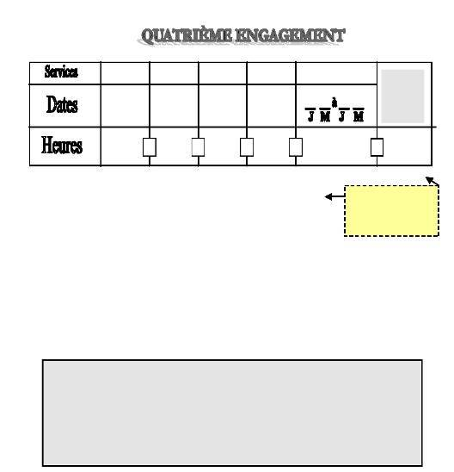
1

Jour/Mois
/

+
2

Jour/Mois
/

+
3

Jour/Mois
/

+
4

Jour/Mois
/

+
5
à ____

=
Total
des
heures

Nom de l'organisme:__________________________________

Travail à faire:___________________________________________

Reporte à la page 22 le titre de l'engagement et
le nombre total
d'heures effectuées

Nom de la personne responsable:_____________________________________
Adresse:______________________________________________________________________
No Ru e Ville Code postal

Son numéro de téléphone: ( ) ________ - _______________

MON OBJECTIF

FIXE TON OBJECTIF avant de commencer cet engagement et évalue-le à la fin. Tu peux t'inspirer des exemples de la page 5 de ce carnet.
______________________________________________________________________

Peu satisfait Satisfait Très satisfait Raison:______________________________
____________________________________

Autorisation de l'autorité parentale:_______________________________ Date:______________
Autorisation du tuteur particulier:________________________________ Date:_____________

Date du début de l'engagement: (premier service): ______/J______/M______/A
Date de la fin de l'engagement (dernier service): ______/J______/M______/A

Qu'as-tu fait comme travail? (donne des détails)
______________________________________________________________________________ ______________________________________________________________________________

- 18 -

COMMENTAIRES DU RESPONSABLE DE TON ENGAGEMENT
à la suite du dernier service rendue
(points positifs, qualités reconnues, talents observés, points à améliorer, etc.)

______________________________________________________________________
______________________________________________________________________

Signature:________________________________ Date:__________________

TES COMMENTAIRES
(ce que tu as appris de toi, tes succès et tes difficultés, ce que tu as aimé ou pas aimé)

______________________________________________________________________
______________________________________________________________________

Signature:________________________________ Date:__________________

COMMENTAIRES DE L'AUTORITÉ PARENTALE OU D'UNE PERSONNE
QUI A FAIT CET ENGAGEMENT AVEC TOI
(qualités reconnues, talents observés, bons coups réalisés, appréciation remarquée, etc.)
______________________________________________________________________
______________________________________________________________________

Signature:________________________________ Date:__________________

Évaluation par ton tuteur particulier

A déterminé son objectif et l'a évalué:
Nom et coordonnées complètes du responsable:

Autorisations et commentaires signés:
Engagement et travail clairement définis:
Commentaires de l'élève:

Commentaires (s'il y a lieu):
Insatisfait
Satisfait

______________________________________________________________________
______________________________________________________________________
Signature:______________________________ Date:_____________________

- 19 -

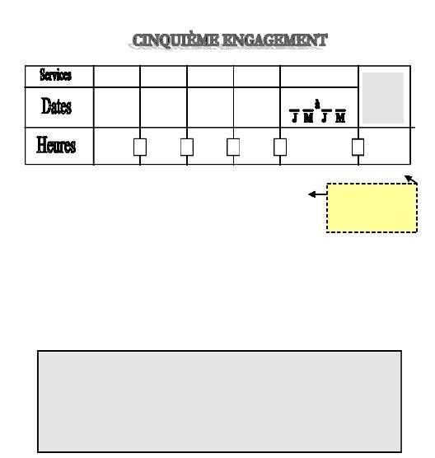
1

Jour/Mois
/

+
2

Jour/Mois
/

+
3

Jour/Mois
/

+
4

Jour/Mois
/

+
5
à ____

=
Total
des
heures

Nom de l'organisme:__________________________________

Travail à faire:___________________________________________

Reporte à la page 22 le titre de l'engagement et
le nombre total
d'heures effectuées

Nom de la personne responsable:_____________________________________
Adresse:______________________________________________________________________
No Ru e Ville Code postal

Son numéro de téléphone: ( ) ________ - _______________

MON OBJECTIF

FIXE TON OBJECTIF avant de commencer cet engagement et évalue-le à la fin. Tu peux t'inspirer des exemples de la page 5 de ce carnet.
______________________________________________________________________

Peu satisfait Satisfait Très satisfait Raison:______________________________
____________________________________

Autorisation de l'autorité parentale:_______________________________ Date:______________
Autorisation du tuteur particulier:________________________________ Date:_____________

Date du début de l'engagement: (premier service): ______/J______/M______/A
Date de la fin de l'engagement (dernier service): ______/J______/M______/A

Qu'as-tu fait comme travail? (donne des détails)
______________________________________________________________________________ ______________________________________________________________________________

- 20 -

COMMENTAIRES DU RESPONSABLE DE TON ENGAGEMENT
à la suite du dernier service rendue
(points positifs, qualités reconnues, talents observés, points à améliorer, etc.)

______________________________________________________________________
______________________________________________________________________

Signature:________________________________ Date:__________________

TES COMMENTAIRES
(ce que tu as appris de toi, tes succès et tes difficultés, ce que tu as aimé ou pas aimé)

______________________________________________________________________
______________________________________________________________________

Signature:________________________________ Date:__________________

COMMENTAIRES DE L'AUTORITÉ PARENTALE OU D'UNE PERSONNE
QUI A FAIT CET ENGAGEMENT AVEC TOI
(qualités reconnues, talents observés, bons coups réalisés, appréciation remarquée, etc.)
______________________________________________________________________
______________________________________________________________________

Signature:________________________________ Date:__________________

Évaluation par ton tuteur particulier

A déterminé son objectif et l'a évalué:

Nom et coordonnées complètes du responsable:
Autorisations et commentaires signés:
Engagement et travail clairement définis:
Commentaires de l'élève:

Commentaires (s'il y a lieu):
Insatisfait
Satisfait

______________________________________________________________________
______________________________________________________________________
Signature:______________________________ Date:_____________________

- 21 -


Premier engagement: ______________________________
Nombre d'heures:

+
Deuxième engagement: ______________________________
Nombre d'heures:
+
Troisième engagement: ______________________________
Nombre d'heures:
+
Quatrième engagement: ______________________________
Nombre d'heures:
+
Cinquième engagement: ______________________________
Nombre d'heures:

TOTAL:

Note ici quelques commentaires en lien avec les deux questions suivantes:
1- Qu'as-tu aimé le plus lors de tes activités bénévoles?

2- Qu'as-tu découvert sur toi-même (talents, goûts, intérêts, aptitudes, etc.)?

- 22 -
COMMENTAIRES DU TUTEUR PARTICULIER
__________________________________________________________
__________________________________________________________ __________________________________________________________ __________________________________________________________

APPRÉCIATION GÉNÉRALE


(10 heures ou plus confirmées par la signature des

Excellent
responsables/carnet propre et complet, respect des échéances, aucune signature manquante, tous les commentaires de l'élève sont présents, ses objectifs sont nommés et évalués, les 3 cases de la page 12 sont bien complétées, l'élève a répondu
pertinemment aux deux questions de la page 23)

Très bien

Bien

(10 heures ou plus confirmées par la
signature des responsables/quelques
faiblesses dans le carnet et/ ou le respect
des échéances )

(10 heures ou plus confirmées par la
signature des responsables/ faiblesses
marquées dans le carnet et/ou le respect
des échéances)

(10 heures ou plus confirmées

Passable
par la signature des
responsables/ carnet très
incomplet et/ ou échéances non
respectées, signatures
manquantes, carnet remis de
nouveau à l'élève pour qu'il soit
complété correctement.)

Insatisfaisant

(L'élève n'a pas réalisé ses dix heures de bénévolat, il risque d'être refusé au P.É.I. )

Signature:_____________________________ Date:______________

- 23 -

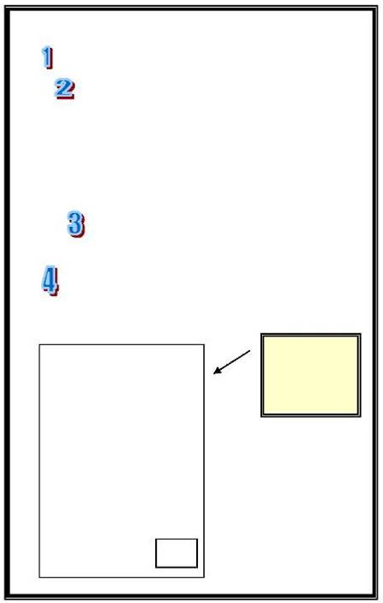
Quelques pistes pour te trouver un engagement communautaire

Consulte ton carnet de bénévolat aux pages 13 à 15
Consulte les deux sites internet suivants:
Centre d'Action Bénévole de Granby
■ cabg.b2b2c.ca
Corporation de Développement Commu-
nautaire de la Haute-Yamaska
■ cdchauteyamaska.com

Consulte le Répertoire des services
communautaires de Granby et région. (Aux

Régulièrement, le responsable de l'engagement communautaire au P.É.I. t'offrira des occasions
d'engagement. Sois attentif!

Modèle de petit

No de l'engagement: _____
Titre: _________________________
feuillet à utiliser si tu
fais plus de 5
services lors d'un même engagement

Services no:
56789
…
Dates:
______ ______ ______ ______ ______ ______
Heures:
_______ _______ _______ _______ _______ _______
communautaire

■ Tu peux le reproduire, le
photocopier, l'adapter à ta situation.

■ Tu le complètes et tu
l'agraffes à la page de droite
correspondant à ton engagement lorsqu'il est terminé.

Total des heures de services
(nos 5 à …)

- 24 -

